PROPUESTA: PATIOS DINÁMICOS
1º INTRODUCCIÓN
Esta propuesta estaría diseñada para ponerla en práctica en el colegio de Santa María la Real de Nieva del CRA El Pizarral.
Este centro se compone de 5 unidades: aula de 3 años, aula de 4 y 5 años, aula de 1º y 2º, aula de 3º y 4º y aula de 5º y 6º. En total contamos con 60 alumnos sin dificultades dignas de ser destacadas.
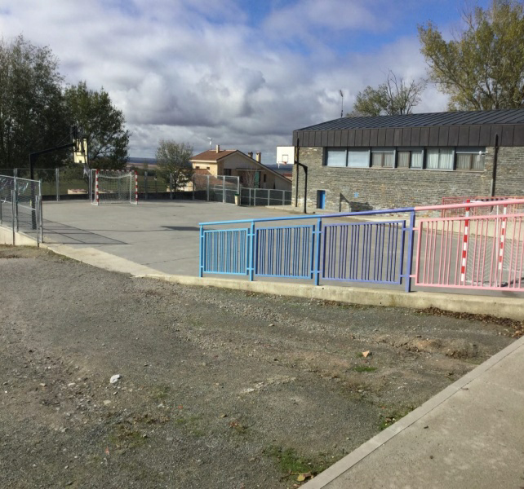
Durante bastante tiempo, varios cursos, hemos observado cómo actúa nuestro alumnado durante el periodo de recreo. Constatamos que un grupo numeroso, generalmente formado por alumnos y alumnas de 4º, 5º y 6º ocupaban la pista central, todos los días, para jugar al fútbol, de manera que esta zona central no podía ser utilizada por otros niños y niñas para practicar otros deportes o juegos, quedándose, en muchas ocasiones apartados en otros espacios sin mucha actividad que llevar a cabo. Además observamos que repetidas veces el fútbol provocaba conflicto, bien entre los propios jugadores y jugadoras o porque alumnado de menor edad irrumpía en la pista.
El curso pasado, este problema se llevó a una asamblea en la que participó todo el alumnado del centro, llegando por consenso a utilizar la pista para deportes de balón y para otro tipo de juegos de manera alternativa, también para que fuera utilizada por alumnado de menor edad.
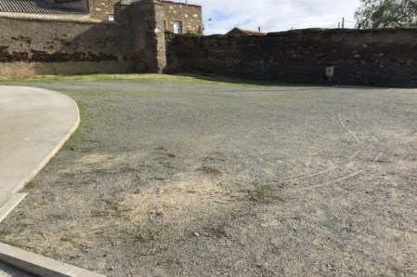
En un primer momento, el alumnado practicaba algún juego tradicional, disfrutando de la actividad. Sin embargo siempre era el mismo juego, lo que les provocó aburrimiento. Nos dimos cuenta que los días en los que no había balón, a los chicos y chicas mayores no les apetecía salir al recreo, retrasando su salida de la clase. También observamos que a veces la pista se quedaba vacía sin que nadie jugara a ella. Por tanto no se alcanzaba el objetivo que pretendíamos.
Por otra parte, al comienzo de curso, prestamos atención el comportamiento y la actitud del alumnado, en la hora del recreo, sobre todo de los de nueva incorporación al centro. Observamos que algún niño o niña estaba solo prácticamente todo el tiempo de patio, a veces sin que nadie se le acercara a hablar.
Esta es la razón por la que queremos llevar a cabo una propuesta de patio dinámico e inclusivo real, donde tengan cabida todas las personas independientemente de las edades o gustos personales y dando oportunidades de juego acordes a las características particulares del alumnado y a los diferentes momentos y tiempos.
2º PROPUESTA
2.1 Conocer los intereses de nuestro alumnado
Hemos querido conocer los gustos e intereses de nuestros alumnos/as en su tiempo de recreo. Para ello les pasaremos un sencillo test y hemos llegado hasta sus intereses. A partir de ahí hemos decidido realizar los diferentes espacios y juegos en nuestro patio dinámico.
2.2 Zonas de juego
Partimos de la idea de crear tres zonas de patio:
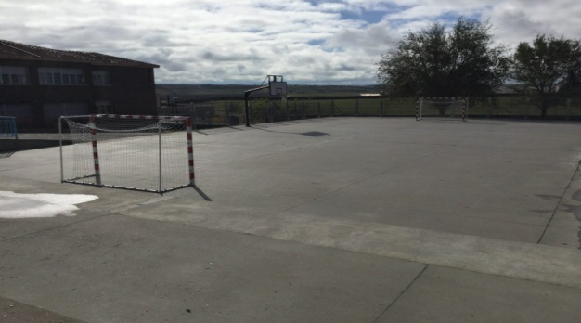
- Juego activo.
En donde trabajaremos el deporte (cada mes cambiarán). Según sus intereses podrán practicar: balonmano, fútbol, colpbol, hockey… (Después de analizar los resultados del test, valoraremos los deportes más populares entre el alumnado).

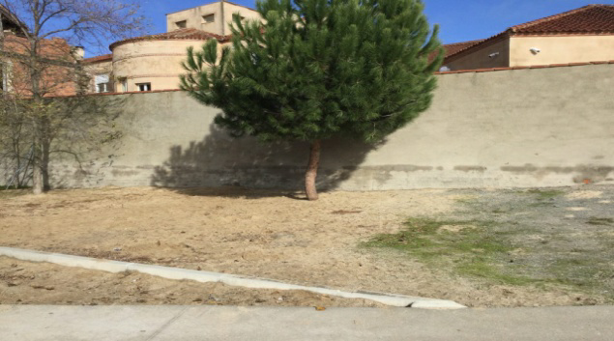
- Juego semi-activo.
Son los juegos populares, de entre ellos destacamos el pilla-pilla, fútbol sin balón… (Después de analizar los resultados del test, valoraremos los juegos más populares entre el alumnado).

- Juego/espacio de descanso. Podrán escoger su rincón favorito para leer, dibujar, pasar el tiempo con juegos tradicionales, como el parchís o la oca.
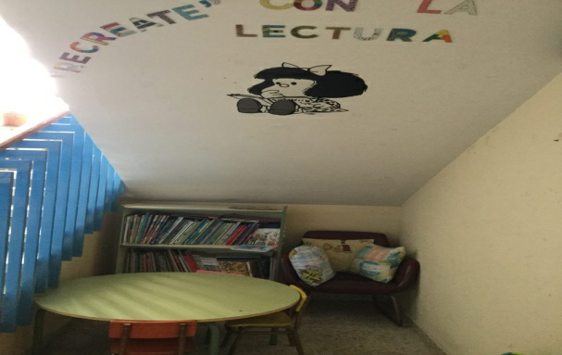
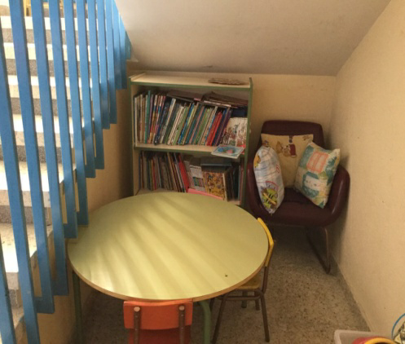
Debajo de las escaleras de bajada al patio, hay una zona acomodada para la lectura que ya está siendo utilizada para este fin.

También queremos reflejar que en la zona semi-activa y en el espacio de descanso, si las condiciones meteorológicas no fueran las adecuadas, disponemos de unas aulas para poder hacer coreografías o baile libre.
Además tenemos un calendario en el que nuestros alumnos y alumnas marcan con un círculo verde, los días que pueden sacar el balón o la pelota y/o divertirse con el juego libre. Estos días son varios al mes.
2.3 Actuación del maestro en el patio dinamizador
Esta propuesta de patios dinámicos, la realizaremos todos los miércoles de la semana. Mensualmente cambiaremos de juegos, para fomentar un aprendizaje significativo y que nuestros alumnos y alumnas vayan conociendo más juegos, con lo que fomentaremos que los demás días de la semana puedan divertirse con juegos distintos y dinámicos. De esta manera, lograremos que se aparten de la rutina de sus propios juegos, que podría llegar a ser aburrido y monótono.
Para poner en práctica nuestro recreo, contaremos con tres profesores o profesoras dinamizadores. Cada uno de ellos será responsable de una de las zonas de patio. Contará con una marca distintiva para diferenciarse: “un sombrero divertido”. Cada uno de los dinamizadores, tendrá un alumno o alumna monitor, que le ayudará en todo momento. Esta responsabilidad será rotativa, para que todos puedan participar de manera dinámica y activa.
Las personas dinamizadoras animarán a participar en los juegos, deporte o actividades tranquilas, siendo el alumnado voluntariamente el que decida en qué quiere participar.

2.4 Valoración y seguimiento de la actividad Patio Dinámico.
Al cabo de un mes, se realizará una asamblea en común con todos los niños, para realizar una valoración sobre la nueva propuesta de patio dinámico de nuestro colegio. Nos adaptaremos a las sugerencias y propuestas de mejora planteadas en dicha asamblea.
Además la actividad de patio dinámico se incluirá en los cuestionarios de valoración que nuestro alumnado y profesorado completa, trimestralmente, sobre las diferentes actividades que se llevan a cabo tanto en las aulas como en el centro.
Con todo ello, se podrá observar el grado de satisfacción del alumnado y profesorado y las posibles mejoras en la organización y/o en la ampliación de días de recreo.

